行政人員工作移交清單
移交清單項目
一、業務職掌事項（含業務辦理時程）
二、未辦或未完成之重要事項（含近期業務交待事項）
三、當學年度需完成之重點事項
四、經管財產總目錄（包括印章戳記、設備、圖書、檔案文卷、電腦帳密及檔案文件等）

單位：
移交人： （簽章）

接交人： （簽章）

監交人： （簽章）
(單位主管)

移交日期： 年 月 日

註1.如為校內異動最遲應於調任後1個月內完成交接，餘應於離校前辦理完成。
註2.移交清單1式3份，核章後請掃描成電子檔傳送人資處收存，紙本分存異動單位及交接雙方。
一、業務職掌事項（含業務辦理時程，電腦文件亦應以業務主要項目製成索引）(條列之)

二、未辦或未完成之重要事項（含近期業務交待事項）(條列之)

三、當學年度需完成之重點事項 (條列之)

四、經管財物總目錄（包括印章戳記、設備、圖書、檔案文卷、電腦帳密及檔案文件等）
1.印章戳記目錄
名稱 | 印鑑 | 數量

2.設備目錄
序號 | 設備名稱 | 數量 | 備 註
1
2
3
4
5
6
7
8
9
10
11
12
13
14
15
16
17
18
19
20

3.圖書目錄
序號 | 圖書名稱 | 冊數 | 備 註
1
2
3
4
5
6
7
8
9
10
11
12
13
14
15
16
17
18
19
20

4.檔案文卷目錄
序號 | 表冊名稱 | 冊數 | 備 註
1
2
3
4
5
6
7
8
9
10
11
12
13
14
15
16
17
18
19
20

5.電腦帳密：帳號 密碼
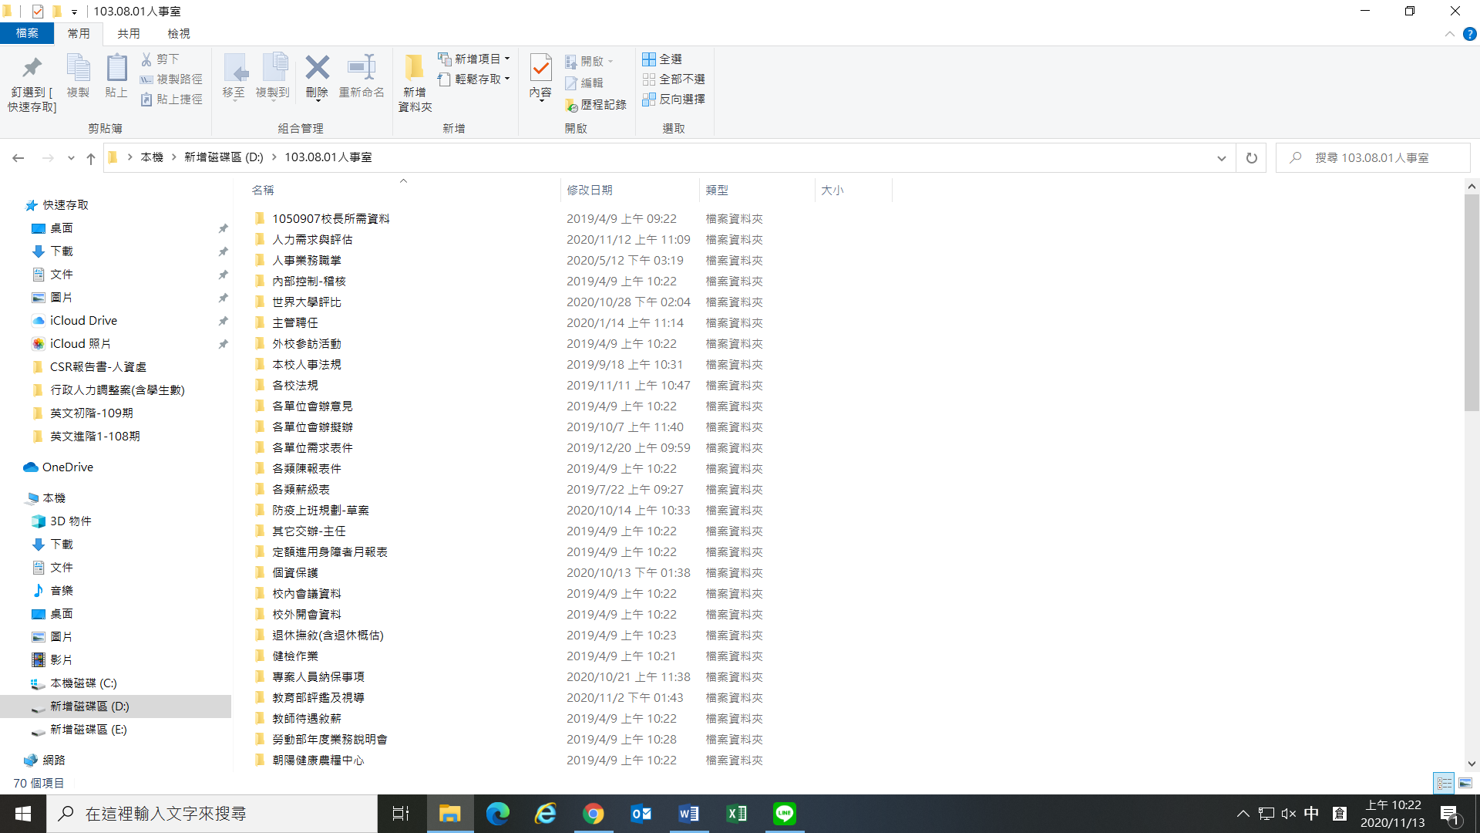
(1)業管電腦檔案文件清單，請以業務主要項目製成索引，並依下列範本方式顯示文件夾，且確認檔案可開啟無誤。

(2)攜帶式硬礏檔案文件清單，同上規範。

